ТЕХНОЛОГИЧЕСКАЯ КАРТА

Ведение вскрышных работ
по объекту:

2019

СОДЕРЖАНИЕ
1. Общие требования 3
2. Порядок производства работ 14
3. Потребность в машинах и механизмах, технологической оснастке и материалах 17
4. Состав бригады по профессиям 18
5. Решения по охране труда, промышленной и пожарной безопасности 18
6. Схема операционного контроля качества 21
7. Схема производства работ 24
8. Лист ознакомления 28

- ОБЩИЕ ТРЕБОВАНИЯ
Требования данной технологической карты распространяются на ведение вскрышных работ при разработке месторождения строительного камня.
Принятые в технологической карте технические решения соответствуют рабочему проекту, техническим регламентам РФ, отраслевым руководящим документам и Регламентам ПАО «Транснефть», обеспечивают безопасные условия производства работ, исключают нанесение ущерба окружающей природной среде, обеспечивают пожаро- и взрывобезопасность, надлежащее качество работ и эффективное использование всех видов ресурсов.
Технологическая карта предназначена для инженерно-технических работников, принимающих участие в работах на Объекте. Определённые Контрактом, законодательством РФ и нормативно-техническими документами обязанности заказчика.
Лица, ответственные за производство работ, должны быть ознакомлены с данной технологической картой под подпись и несут персональную ответственность за выполнение содержащихся в ней указаний.
При выполнении работ следует руководствоваться требованиями следующих нормативных документов:
- СНиП 49.13330.2012 Безопасность труда в строительстве. Часть 1. Общие требования;
- СНиП 12-04-2002. Безопасность труда в строительстве. Часть 2. Строительное производство;
- ВСН 004-88. Строительство магистральных трубопроводов. Технология и организация;
- ВСН 31-81. Инструкция по производству строительных работ в охранных зонах магистральных трубопроводов министерства нефтяной промышленности;
- РД-11-02-2006 Требования к составу и ведению исполнительной документации;
- РД-11-05-2007 Порядок ведения общего и (или) специального журнала учета выполнения работ при строительстве, реконструкции, капитальном ремонте объектов капитального строительства;
- ОР-91.010.00-КТН-175-12 Порядок допуска подрядных организаций к производству работ по строительству, техническому перевооружению, реконструкции, капитальному и текущему ремонту, ремонтно-эксплуатационным нуждам объектов ПАО "Транснефть";
- ОР-13.100.00-КТН-030-12 Порядок допуска подрядных организаций к производству работ по строительству, техническому перевооружению, реконструкции, капитальному и текущему ремонту, ремонтно-эксплуатационным нуждам объектов ОАО «АК «Транснефть»
- ОР-91.040.00-КТН-097-18 Требования к службам качества строительных подрядных организаций на объектах ПАО «Транснефть»;
- ОР-91.200.00-КТН-108-16 Магистральный трубопроводный транспорт нефти и нефтепродуктов. Порядок осуществления строительного контроля заказчика при выполнении строительно-монтажных работ на объектах организаций системы «Транснефть»;
- Правила безопасности при ведении горных работ и переработке твердых полезных ископаемых (с изменениями на 21 ноября 2018 года) (редакция, действующая с 17 марта 2019 года)
Разработка карьера должна быть выполнена в границах строительной площадки установленной проектом.
- Порядок производства работ
Ведение вскрышных
Технологическая карта разработана на комплекс работ по вскрытию карьера общераспространенных полезных ископаемых.
Работы по вскрытию карьера общераспространенных полезных ископаемых, выполняются в одну смену.
В состав работ, последовательно выполняемых при вскрытии карьера общераспространенных полезных ископаемых, входят следующие технологические операции:

- срезка растительного слоя грунта с перевозкой его во временные отвалы;
- устройство зумпфа;
- рыхление вскрышного (мерзлого) грунта бульдозером;
- разработка вскрышного грунта экскаватором;
К основным операциям относится:

- срезка растительного грунта;
- вскрыша карьера;
- разработка грунта.
Заготовка грунта в карьерах производиться в теплое время года для обеспечения обезвоживания грунта в буртах. При этом разработка грунта производится послойно, по мере оттаивания грунта, с последующей укладкой в бурты. Время от времени грунт следует перемешивать для лучшей просушки. Разработка мерзлого грунта в карьере в зимний период может производиться с предварительным рыхлением буровзрывным или механическим способами.
В условиях наличия поверхностных и грунтовых вод до начала разработки карьера должен быть организован водоотвод с целью исключения попадания воды в котлован карьера.
При накоплении воды в котловане карьера следует организовать водоотлив с помощью насосных установок. При этом вместимость зумпфов должна быть не менее объёма пятиминутного притока воды к ним.
К периоду подготовительных работ относятся работы, производящиеся непосредственно перед разработкой грунта в карьере, а именно:
- расчистка поверхности карьера от снега;
- устройство временных землевозных дорог.
Срезка растительного грунта
Перед началом работ по срезке грунта с площади карьера её необходимо расчистить от валунов, камней и других посторонних предметов, которые могут помешать дальнейшим работам по разработке грунта в карьере для отсыпки насыпи.
Растительный слой грунта на временно занимаемых землях до начала основных работ должен быть предварительно снят в размерах, установленных проектом, и уложен во временные отвалы для использования его в последующем для укрепления откосов и дна резерва, откосов земляного полотна автомобильной дороги или для повышения плодородия малопродуктивных сельскохозяйственных земель. Снятие растительного слоя должно быть выполнено до наступления морозов.

Срезка растительного слоя грунта I-й группы производится бульдозером с перемещением на расстояние до 50 м в промежуточные отвалы. Из промежуточных отвалов растительный грунт грузится фронтальным колесным погрузчиком в автомобили-самосвалы для перевозки на расстояние до 1,0 км в места временного хранения для последующего использования при рекультивации карьера.
При срезке грунта растительного слоя заполнение отвала грунтом, его перемещение производится при движении бульдозера вперед, а холостой ход - при движении бульдозера задним ходом по той же прямой. Полный цикл работы бульдозера состоит из операций:

- опускание отвала и установка его в требуемое положение;
- резание и заполнение отвала грунтом;
- перемещение грунта растительного слоя к месту укладки;
- разгрузка (укладка) грунта растительного слоя в отвал;
- возвращение бульдозера в забой.

Резание грунта растительного слоя производится на прямых участках по клиновой схеме. Клиновая схема резания грунта с применением переменного (по высоте) заглубления отвала обеспечивает наиболее полное заполнение его грунтом и использование тяговых возможностей трактора. Для обеспечения резания грунта и его набора режущая кромка ножа отвала бульдозера всегда должна быть острой. При срезке грунта растительного слоя нож отвала бульдозера устанавливается под углом до 60° к горизонтальной поверхности.
Резание и перемещение грунта растительного слоя производится на первой передаче трактора, а при более значительных расстояниях - на второй передаче.
Разгрузка растительного слоя грунта производится резким поднятием отвала в конце транспортировки на расстоянии от 1,0 до 1,5 м при движении бульдозера вперед и последующим разравниванием отсыпаемого грунта тыльной стороной отвала при заднем ходе бульдозера. Разгрузку грунта растительного слоя следует производить на скорости той передачи, на которой выполняется перемещение грунта бульдозером.
Обратный (холостой) ход бульдозера выполняется задним ходом на второй или третьей передачах без разворота бульдозера.
Подъем ножа необходимо совмещать с разгрузкой грунта, а опускание его - с переключением передачи трактора и началом движения бульдозера задним ходом. Совмещение отдельных рабочих операций сокращает продолжительность цикла и повышает производительность бульдозера.
Отвалы, в которых растительный слой хранится более двух лет, должны засеваться травой для предотвращения потерь грунта и ухудшения его качества от водной и ветровой эрозии.
По характеру движения бульдозера к месту разгрузки и обратно возможны челноковая и кольцевая схемы. При челноковой схеме бульдозер возвращается в забой задним ходом. При кольцевой схеме бульдозер к месту работ возвращается прямым ходом, разворачиваясь на месте разгрузки на 180°. Кольцевую схему целесообразно применять при расстоянии транспортирования более 50 м.
Выполненные работы по срезке растительного слоя грунта с поверхности карьера, необходимо предъявить представителю строительного контроля Заказчика для осмотра, и документального оформления путем подписания Акта освидетельствования скрытых работ,
и получить разрешение на производство последующих работ по рыхлению грунта в карьере.

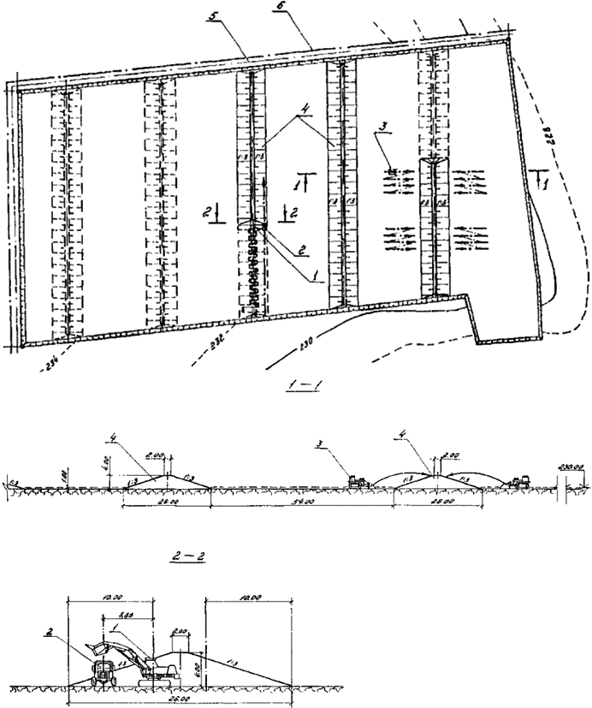
Рис.1. Схема разработки растительного слоя грунта

1 - экскаватор; 2 - автомобиль-самосвал; 3 - бульдозер; 4 - отвалы из снятого растительного слоя грунта; 5 - ось кавальера; 6 - ось водоотводной канавы

Водоотвод
Для отвода поверхностных и подземных вод выполняется зумпф.
Запрещается производить сброс (сток) поверхностных и карьерных вод в отвалы.
Геодезическая разбивка зумпфа заключается в обозначении её профиля на местности. Разбивку ведут в двух плоскостях: горизонтальной и вертикальной. При горизонтальной разбивке определяют и закрепляют на местности положение углов зумпфа, а при вертикальной - расчетную глубину зумпфа.
От границы карьера откладывают расстояние, указанное в проекте, и в полученных точках забивают колья. Закрепительные знаки (колышки с отметками) сохраняются до сдачи зумпфа Заказчику. Поврежденные в процессе работ разбивочные точки необходимо сразу восстановить.
Разработку грунта зумпфа выполняют экскаваторным ковшом с обратной лопатой. Резание грунта производится способом "на себя", с копанием грунта ниже уровня его стоянки. Глубину зумпфа определяют с помощью визирок. Разработанный грунт укладывают в отвал с внутренней стороны контура карьера на расстоянии 1,0-1,5 м от зумпфа.

Вскрытие карьера
При вскрытии карьера производят следующие технологические операции:

- механическое рыхление вскрышных пород;
- отвальные работы (вскрыша);
- планировка поверхности карьера;

Рыхление грунта вскрышных пород
Способ подготовки вскрышных пород к выемке включает: предохранение мягких горных пород от промерзания, их оттаивание, разрыхление, которое осуществляется механическим способом.
Рыхление грунта осуществляют в двух взаимно перпендикулярных направлениях, по всей ширине карьера. Грунт рыхлят слоями за 1-2 прохода с постепенным заглублением зуба рыхлителя в начале прохода и подъемом к концу. Для рыхления используется бульдозер с переменным трехзубым рыхлителем. Глубина рыхления составляет 450 мм и шириной полосы 1900 мм.
Рабочий цикл бульдозера-рыхлителя состоит из операций:

- рыхления при движении передним ходом;
- остановки для переключения передачи назад и выглубления рабочего органа;
- обратного хода машины;
- остановки для включения передней передачи.
После каждого прохода рыхлитель разворачивается для рыхления в обратном направлении так, чтобы его следующий проход был смещен по отношению к предыдущему. Длина захватки принимается 50 м. По окончании рыхления, грунт перемещают бульдозером во временный отвал.
После перемещения разрыхленного грунта первого слоя во временный отвал, приступают к рыхлению второго слоя грунта.
Мерзлый вскрышной грунт в отвале разрабатывают одноковшовым экскаватором, оборудованным обратной лопатой, грузят в автомобили-самосвалы, отвозят в отвал на расстояние до 1,0 км. Автомобили-самосвалы подходят на погрузку в одном уровне с экскаватором по естественной поверхности земли.
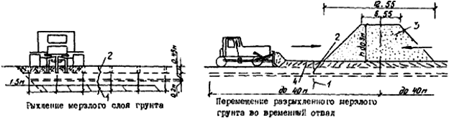

Рис.2. Схема производства работ при рыхлении грунта
1 - талый грунт; 2 - мерзлый грунт; 3 - временный отвал разрыхленного грунта; 4 - разрыхленный грунт.
Выполненные работы по рыхлению грунта вскрышных пород карьера, необходимо предъявить представителю технического надзора Заказчика для осмотра, и документального оформления путем подписания Акта освидетельствования скрытых работ, и получить разрешение на производство последующих работ по разработке грунта в карьере.

Отвальные работы
Открытая разработка месторождений полезных ископаемых связана с необходимостью выемки и перемещения значительных объёме вскрышных пород, покрывающих, а иногда и подстилающих (при разработке крутых месторождений) залежь.
Перемещаемые объёмы вскрышных пород размещаются (складируются) на специально отводимых для этой цели площадках. Насыпь, образующаяся в результате складирования вскрышных пород, называется отвалом, а совокупность производственных процессов по размещению вскрышных пород в отвал - отвальными работами.

Технология, механизация и организация отвальных работ составляют сущность и содержание процесса отвалообразования. Отвалообразование является завершающим этапом в технологической цепи производства вскрышных работ.

Высота отвального уступа зависит в основном от физико-технических свойств складируемых пород и пород, лежащих в основании отвала а также от средств механизации отвальных работ. Увеличение высот отвального уступа и отвала в целом ведет к уменьшению занимаемых площадей под отвалы, объема работ по строительству и содержаний транспортных коммуникаций и к увеличению производительности отвального оборудования. Число отвальных уступов определяется в зависимости от площади, отводимой под отвалы, и общего объема вскрышных пород.
В зависимости от места расположения отвала по отношению к конечному контуру карьера различают внутренние отвалы, располагаемые в выработанном пространстве, и внешние отвалы, располагаемые за конечным контуром карьера.
Использование выработанного пространства карьеров для размещения вскрышных пород позволяет сократить расстояние перемещения вскрыши. При этом отпадает необходимость в дополнительных площадях для размещения отвалов и сокращаются объемы работ по рекультивации земель, нарушенных горными работами, однако создание внутренних отвалов возможно при разработке горизонтальных залежей и пологах, вынимаемых на всю мощность.
При выборе мест расположения внешних отвалов руководствуются следующими положениями. Отвалы должны располагаться по возможности ближе к карьеру, чтобы свести к минимуму затраты на перемещение вскрыши из забоя в карьере до пункта разгрузки на отвале. Подступы к отвалам должны быть удобными и не иметь крутых подъемов и спусков. Под отвалами не должно быть запасов полезного ископаемого, пригодных к разработке открытым способом в ближайшее время. Для складирования пород в первую очередь следует занимать площади непригодные или малопригодные для использования в сельском хозяйстве (болота, овраги и др.). Положение отвалов не должно мешать развитию горных работ на карьере. Отвалы целесообразно располагать на склонах гор, холмов, чтобы обеспечить минимум затрат на их сооружение. Приёмка способность должна обеспечивать размещение отвалов вскрыши, удаляемой из карьера за весь период его работы.
Высота отвального уступа зависит в основном от физико-технических свойств складируемых пород и пород, лежащих в основании отвала, а также от средств механизации отвальных работ. Увеличение высоты отвального уступа и отвала в целом ведет к уменьшению занимаемых площадей под отвалы, объема работ по строительству и содержанию транспортных коммуникаций и к увеличению производительности отвального оборудования.
Число отвальных уступов определяется в зависимости от площади, отводимой под отвалы, и общего объема вскрышных пород. Ограничивающим фактором возможного числа уступов на отвале является общая рациональная высота отвала и несущая способность пород, лежащих в основании отвала. Угол откоса отвальных уступов обычно равен углу естественного откоса пород, размещаемых в отвале. Он зависит от физико-технических свойств пород, их степени разрыхления и влажности.
Вскрышные работы заключаются в удалении пустых пород, покрывающих карьерный грунт, в результате чего открывается доступ к месторождению. Объем породы от вскрышных работ зависит от глубины залегания разрабатываемого грунта.

Вскрышные работы включают следующие процессы:

- экскавация и погрузка пород вскрыши в автосамосвалы;
- перемещение вскрышных пород из забоя до зоны разгрузки на отвалах;
- приемка вскрышных пород в рабочих зонах отвала и формирование отвала;
- зачистка кровли грунтового пласта.

Экскавацию и погрузку пород вскрыши выполняют экскаватором, оборудованным обратной лопатой.
Вскрышу начинают от разрезной траншеи разработанной экскаватором на полную глубину поперек карьера. Разработанный вскрышной грунт грузят в автомобили-самосвалы, отвозят во временные отвалы. Приёмка вскрышных пород и формирование отвалов выполняется бульдозером.
Выполненные работы по срезке с поверхности горного отвода карьера вскрышных пород необходимо предъявить представителю строительного контроля Заказчика для осмотра, и документального оформления путём подписания Акта освидетельствования скрытых работ, и получить разрешение на производство последующих работ по планировке поверхности карьера.

Планировка поверхности карьера

Для обеспечения проектного уклона, поверхность земли по всей площади карьера должна быть спланирована на ширину, обеспечивающую свободный проход по ней ходовой части экскаватора. Планировка поверхности горного отвода карьера выполняется бульдозером или автогрейдером путем срезки неровностей до 15 см и перемещением срезанного грунта на расстояние до 50 м. Планировка ведётся полосами, равными ширине отвала автогрейдера, при рабочем ходе в одном направлении. Планировку поверхности горного отвода карьера выполняют рабочими проходами в обоих направлениях за три цикла. В начале каждого прохода отвал автогрейдера устанавливают в рабочее положение, а в конце - поднимают в транспортное положение и производят поворот автогрейдера для выполнения следующего рабочего хода.
За первый цикл (проходы 1-6) производят грубую планировку. В процессе выполнения этого цикла должна быть проведена в основном срезка бугров и заравнивание впадин, лишний грунт передвинут к оси земляного полотна (см. Рис.3).

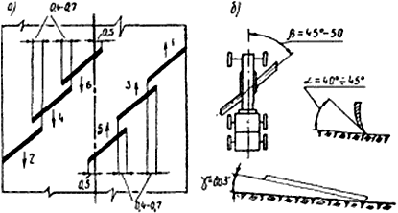

Рис.3. Схема проходов автогрейдера при первом цикле (проходы 1-6):

а - схема проходов; б - углы установки отвала в рабочее положение
За второй цикл (проходы 7-12) производят окончательное выравнивание верха земляного полотна и образование вчерне проектного поперечного профиля. После этого цикла восстанавливают плановую и высотную разбивку работ (см. Рис.12).

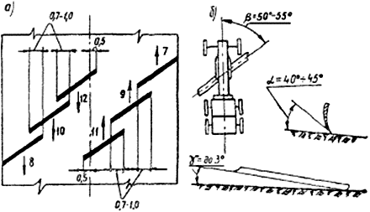

Рис.4. Схема проходов автогрейдера при втором цикле (проходы 7-12):

а - схема проходов автогрейдера; б - углы установки отвала в рабочее положение
За третий цикл (проходы 13-17) производят окончательную планировку земляного полотна под отметки с удалением лишнего грунта на откосы насыпи.

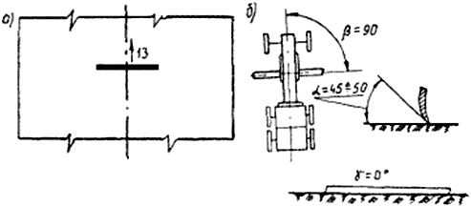

Рис.5. Схема прохода автогрейдера при третьем цикле (проход 13):

а - схема прохода автогрейдера; б - углы установки отвала автогрейдера в рабочее положение

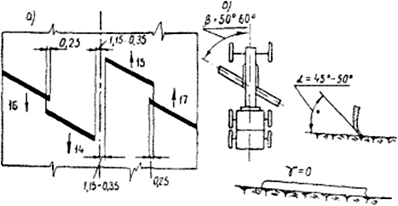

Рис.6. Схема проходов автогрейдера при третьем цикле (проходы 14-17):

а - схема проходов; б - углы установки автогрейдера в рабочее положение
Выполненные работы по планировке поверхности карьера, необходимо предъявить представителю строительного карьера Заказчика для осмотра, и документального оформления путем подписания Акта освидетельствования скрытых работ, и получить разрешение на производство последующих работ по разработке грунта в карьере.

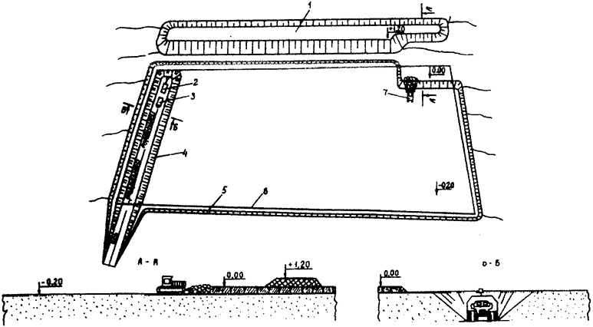

Рис.7. План карьера на момент горно-подготовительных работ

1 - отвал; 2 - экскаватор; 3 - автосамосвал; 4 - добычной уступ; 5 - уступ растительного грунта; 6 - контур подсчета запасов; 7 - бульдозер

- ПОТРЕБНОСТЬ В МАШИНАХ И МЕХАНИЗМАХ, ТЕХНОЛОГИЧЕСКОЙ ОСНАСТКЕ И МАТЕРИАЛАХ
Потребность в основных строительных машинах и механизмах на основании физических объёмов работ и эксплуатационной производительности машин и приведена в таблице 1.

Таблица 1

№п/п | Машины и механизмы | Кол-во, шт.
1
2
3
4
5

Потребность в технологической оснастке приведена в таблице 2.

№ п/п | Наименование | Марка | Кол-во | Примечание
1 | 2 | 3 | 4 | 6
1
2

- СОСТАВ БРИГАДЫ ПО ПРОФЕССИЯМ
Потребность в кадрах и состав бригад определён, исходя из проектных решений, технологии и условий строительства и приведён в таблице 3
Таблица 3
№ | Состав бригады | Количество человек
1
2
3
4
5
6

- Требования по охране труда, промышленной и пожарной безопасности
При устройстве насыпи необходимо руководствоваться правилами охраны труда, изложенными в:
- СНиП 12-04-02 «Безопасность труда в строительстве. Часть II. Строительное производство»;
- РД 102-011-89 «Охрана труда. Организационно-методические документы».
Перед началом работ по устройству насыпи ответственный за проведения работ обязан провести инструктаж с машинистом бульдозера, выдать ему наряд-допуск, схему производства работ.
Персонал, обслуживающий машину, должен иметь удостоверение на право управления, регулярно осматривать машину и своевременно устранять обнаруженные неисправности, выполнять профилактический ремонт.
В рабочей зоне запрещено находиться посторонним лицам.
Машинист не имеет права передавать управление машиной другому лицу без разрешения на это ответственного за эксплуатацию машин.
Нельзя оставлять без наблюдения машину при работающем двигателе. Если необходимо поставить машину на местности с уклоном, то следует выключить двигатель машины, затормозить, отвал опустить на землю. под гусеницы подложить упоры.
В кабине необходимо соблюдать чистоту.
При одновременной работе двух бульдозеров между ними следует соблюдать интервал не менее 5 м.
Перед тем, как сойти с машины, машинист должен поставить все рычаги в нейтральное положение и выключить все приводы.

Пожарная безопасность

Освещение рабочих площадок должно производиться светильниками и прожекторами во взрывозащищенном исполнении, для местного освещения необходимо применять светильники во взрывозащищенном исполнении, напряжением не более 12 В.

На территории строительной площадки устанавливается необходимое количество пожарных щитов укомплектованных необходимым перечнем противопожарного инвентаря в соответствии с приложением №5 и №6 Правил противопожарного режима в РФ ППР утвержденных Постановлением Правительства РФ №390 от 25.04.2012г (огнетушитель порошковый, лом, багор, ведро, покрывало для изоляции очага возгорания).

Все работники должны проходить противопожарный инструктаж, а при необходимости обучение по пожарно-техническому минимуму в соответствии с Нормами пожарной безопасности «Обучение мерам пожарной безопасности работников организаций» Утвержденных Приказом МЧС России 12.12.2007г. №645, с обязательной записью в журнале инструктажа под роспись.

На месте производства работ запрещается курение, курение разрешено только в специально оборудованных и отведенных местах с обязательной установкой урн для окурков.

Охрана окружающей среды.

При выполнении работ необходимо выполнять требования по охране окружающей среды, предусмотренные ВСН 014-89 «Строительство магистральных и промысловых трубопроводов. Охрана окружающей среды», РД-13.020.00-КТН-007-14.

В целях охраны окружающей среды при проведении выше указанных работ запрещается:

- нарушать границы территорий, отведенных для строительства;
- загрязнять окружающую среду строительными отходами;
- нарушать естественную дренажную сеть;
- проезд техники и транспорта в местах, не предусмотренных проектом производства работ;
- не соблюдать требования местных органов охраны природы;
  - передвижение техники по временным подъездным проездам должно осуществляться строго в соответствии с СП 86.13330.2012;

  - запрещается организация съездов/выездов на автодороги общего и не общего пользования;

  - в местах, не предусмотренных рабочей документацией, за исключением единичных случаев съездов/выездов на дороги общего пользования при наличии письменного согласования технического Заказчика;
  - запрещается передвижение техники в местах, не установленных транспортной схемой;

  - запрещается движение транспортных средств и спецтехники по землям лесного фонда, землям сельхозназначения и другим землям, не входящим в полосу отвода в соответствии с СП 36.13330.2012.
  - запрещается заправка транспортных средств, спецтехники и хранение ГСМ вне специально оборудованных мест.

Требования к подрядным организациям по снижению негативного воздействия на атмосферный воздух:

-Запрещается использование неисправных транспортных средств, машин и механизмов;

-Запрещается использование техники, не прошедшей технический осмотр с контролем токсичности и дымности выхлопных газов;
-Запрещается перевозка сильнопылящих грузов при отсутствии тентов для укрытия кузовов машин;
-Запрещается длительная необоснованная производственной необходимостью работа техники на холостом ходу.

Требования к подрядным организациям по организации работ в области обращения с отходами:

- Запрещается захоронение отходов в неустановленных местах как в пределах полосы отвода, так и за ее пределами;

- Запрещается временное размещение и складирование отходов на незащищенный грунт;
- Запрещается захламление полосы отвода и прилегающей территории отходами и остатками материалов, применяемых в процессе СМР;
- Запрещается совместное складирование ТБО с производственными отходами (ломом чёрного и цветного металлов, обтирочным материалом, загрязнённым маслами, нефтесодержащими отходами и пр.);

- Запрещается передача отходов (за исключением 5 класса опасности) организациям, не имеющим соответствующей лицензии в области обращения с отходами (в части обезвреживания и размещения);

- Запрещается организация площадок временного накопления отходов в местах, не предусмотренных проектной документацией;

- Запрещается допуск к обращению с отходами лиц, не прошедших специальную профессиональную подготовку;
- Запрещается неселективный сбор отходов в нарушение утвержденного проекта нормативов образования отходов и лимитов на их размещение.
- Наибольшую крутизну откосов котлованов, устраиваемых без креплений в однородных материковых связных грунтах естественной влажности, следует назначать в соответствии с таблицей 4:
Таблица 4
Наибольшая крутизна откосов котлованов

Виды грунтов и их состояние | Глубина выемки, м
 | до 1,5 |  | до 3 |  | до 5
 | угол в град. | крутизна откоса | угол в град. | крутизна откоса | угол в град. | крутизна откоса
Насыпной | 56 | 1:0,67 | 45 | 1:1,00 | 1 | 1:1,25
Песчаный и гравийный влажный (ненасыщенный) | 63 | 1:0,50 | 45 | 1:1,0 | 45 | 1:1,0
Глинистые:
Супесь | 76 | 1:0,25 | 56 | 1:0,67 | 50 | 1:0,85
Суглинок | 90 | 1:0,00 | 63 | 1:0,50 | 53 | 1:0,75
Глина | 90 | 1:0,00 | 76 | 1:0,25 | 63 | 1:0,50
Лессовидный сухой | 90 | 1:0,00 | 63 | 1:0,50 | 63 | 1:0,50

Перемещение, установка и работа машин вблизи выемок (котлованов, канав и т.п.) с незакрепленными откосами разрешается при соблюдении расстояния по горизонтали от подошвы откоса выемки до ближайшей опоры машины не менее указанного в таблице 5:

Таблица 5
Расстояния по горизонтали от подошвы откоса выемки до ближайшей опоры
Глубина выемки | Грунт не насыпной
 | песчаный и гравийный | супесчаный | суглинистый |  | глинистый | лессовый сухой
 | расстояние по горизонтали подошвы откоса до ближайшей опоры, м
1 | 1,9 | 1,9 | 1,4 | 1,4 |  | 1,4
2 | 3,4 | 3,4 | 2,4 | 2,4 |  | 2,4
3 | 4,9 | 4,9 | 3,4 | 3,4 |  | 3,4
4 | 6,4 | 6,4 | 4,4 | 4,4 |  | 4,4
5 | 7,9 | 7,9 | 5,6 | 5,4 |  | 5,4

- СХЕМА ОПЕРАЦИОННОГО КОНТРОЛЯ КАЧЕСТВА

Операционный контроль осуществляется в ходе выполнения строительных процессов или производственных операций с целью обеспечения своевременного выявления дефектов и принятия мер по их устранению и предупреждению. При операционном контроле проверяется соблюдение технологий выполнения работ, соответствие выполнения работ рабочим проектом и нормативными документами.
Контроль осуществляется измерительным методом (с помощью измерительных инструментов и приборов) или техническим осмотром под руководством прораба (мастера).
Инструментальный контроль разработке карьера должен осуществляться систематически от начала до полного его завершения.
При приемке карьера следует проверять:
- геометрические размеры карьера;
- отметки бровок, дна, продольных уклонов и поперечные размеры канав и других водоотводных устройств;
- правильность расположения и оформления берм, нагорных канав, въездов в котлован и др.
Отклонение отметок дна котлована от проектных допускается после доработки не более чем на ±5 см.
Уменьшение поперечных размеров водоотводных кюветов не допускается.
Результаты операционного контроля фиксируются в Общем журнале работ
При приемочном контроле надлежит проверять качество работ выборочно по усмотрению Заказчика с целью проверки эффективности ранее проведенного операционного контроля и соответствия выполненных работ проектной и нормативной документации с составлением актов освидетельствования скрытых работ. Этот вид контроля может быть проведен на любой стадии работ.
Приемочный контроль - контроль, выполняемый по завершении работ по разработке грунта в карьере с участием Заказчика.
Приемка земляных работ должна состоять в проверке размеров и отметок дна карьера крутизну и укрепление откосов.
Результаты контроля качества, осуществляемого СКК Заказчика и замечания лиц, контролирующих производство и качество работ, должны быть занесены в Общий журнал работ (Рекомендуемая форма приведена в РД 11-05-2007).
Качество производства работ обеспечивается выполнением требований к соблюдению необходимой технологической последовательности при выполнении взаимосвязанных работ и техническим контролем за ходом работ, изложенным настоящей технологической карте и Схеме операционного контроля качества (табл.6).

Таблица 6 Схема операционного контроля качества
Наименование контролируемых показателей | Допустимы  отклонения | Метод  контроля | Объем и периодичность контроля | Кто  контролирует
Подготовительные работы (летний период) | Качество срезки растительного грунта | Визуально | 100% | Прораб, СКК
 | Глубина рыхления грунта | Метр  стальной | 100% | Прораб, СКК
 | Боронование разрыхленного грунта | Визуально | 100% | Прораб, СКК
Подготовительные работы (зимний период) | Устройство землевозных дорог и уход за ними | Визуально | 100% | Прораб,СКК
 | Очистка от снега  и перемещение снега | Визуально | 100% | Прораб,СКК
 | Вынос осей и контуров карьера, захваток | Теодолит, лента стальная | До начала работ | Геодезист,СКК
Основные работы | Вертикальные отметки | Нивелир | В процессе работ | Геодезист,СКК
 | Размеры в плане | Лента  стальная | В процессе работ | Геодезист,СКК
 | Величина заложения откосов | Шаблон | В процессе работ | Геодезист,СКК

Приемка разработанного карьера, производится путем его осмотра и освидетельствования технадзором Заказчика. По результатам освидетельствования принимается решение о приемке карьера путем документального оформления и подписания Акта освидетельствования скрытых работ, в соответствии с РД 11 02-2006. К данному акту необходимо приложить:
- акт приемки геодезических работ по разбивке карьера;
- исполнительную схему разработанного карьера с привязкой к разбивочным осям, с указанием уклонов и высотных отметок. Исполнительная схема составляется в одном экземпляре, в виде отдельного чертежа.
На объекте строительства должен вестись Общий журнал работ, Журнал авторского надзора проектной организации, Журнал инженерного сопровождения объекта строительства и Оперативный журнал геодезического контроля.

Требования к порядку проведения строительного контроля подрядной организации
Строительный контроль должен осуществляться подразделениями строительного контроля СКК на всех этапах выполнения всех видов СМР. Запрещается выполнение СМР без участия СКК. Ответственность за организацию и качество осуществления строительного контроля возлагается на подрядчика.
Датой начала выполнения работ по строительному контролю СКК является дата начала выполнения СМР подрядной организацией в соответствии с графиком производства СМР.
СКК должен проводить строительный контроль в процессе каждого технологического этапа работ. Результаты выполнения строительного контроля ежедневно фиксируются в журнале работ и журнале замечаний и предложений. Журнал строительного контроля подрядной организации оформляется в соответствии с приложением Б ОР-91.040.00-КТН-109-16.
Требования к организации службы контроля качества подрядной организации
Письменное уведомление со стороны начальника участка (потока) строительного подрядчика ответственных представителей заказчика и органа СК на месте производства работ за время, достаточное для мобилизации специалистов СК заказчика, но не менее чем за 1 календарный день, о начале выполнения новых этапов и видов строительно-монтажных работ, об изменении количества бригад (колонн), выполняющих работы, сменности выполняемых работ, о необходимости проведения освидетельствования скрытых работ, а также о других случаях, требующих изменения численного и/или квалификационного состава специалистов СК заказчика, с указанием ответственных представителей органа строительного подрядчика и представителей службы контроля качества строительной подрядной организации.
Проверка наличия своевременного оформления соответствующих изменений рабочей документации, проведения соответствующей экспертизы изменений рабочей документации в соответствии с ОР-03.100.50-КТН-056-16, ОР-03.100.50-КТН-004-15, ОР-91.200.00-КТН-080-16.
Выполнение технологических операций последующего технологического этапа, только после получения соответствующего разрешения по форме приложения Б в случаях, указанных в п.7.2.16, выданного специалистом СК заказчика. В остальных случаях - после оформления и подписания АОСР (если это предусмотрено проектной/рабочей документацией), с указанием разрешения на выполнение последующего этапа работ.
Запрещается выполнение следующих этапов работ без разрешения СК, без предъявления предыдущего этапа, без АОСР.
Строительный контроль должен осуществляться подразделениями строительного контроля СКК на всех этапах выполнения всех видов СМР. Запрещается выполнение СМР без участия СКК. Ответственность за организацию и качество осуществления строительного контроля возлагается на подрядчика.
Функции строительной подрядной организации
1) Уведомление заказчика и органа СК о необходимости проведения контрольных
мероприятий по приемке выполненных работ за 3 рабочих дня в случае необходимости предъявления работ, которые требуют наличия специализированного контрольно измерительного оборудования.
2) Предъявление законченных технологических операций представителям органам СК заказчика и получение письменного разрешения по форме приложения Б ОР -91.200.00-КТН-108-16 (с 01.04.2018) в случаях, указанных в п. 2 данного перечисления. В остальных случаях оформление и подписание АОСР (если это предусмотрено проектной/рабочей документацией).
3) Выполнение технологических операций последующего технологического этапа, только после получения соответствующего разрешения по форме приложения Б
ОР -91.200.00-КТН-108-16 (с 01.04.2018) в случаях, указанных в п. 2 данного перечисления, выданного специалистом СК Заказчика. В остальных случаях – после оформления и подписания АОСР (если это предусмотрено проектной/рабочей документацией), с указанием разрешения на выполнение последующего этапа работ.
Своевременное и качественное оформление исполнительной документации согласно составленному заказчиком на основании ОР-91.010.30-КТН-156-15 перечню.

7. СХЕМЫ ПРОИЗВОДСТВА РАБОТ

Рисунок1. План развития горных работ на 2019 год.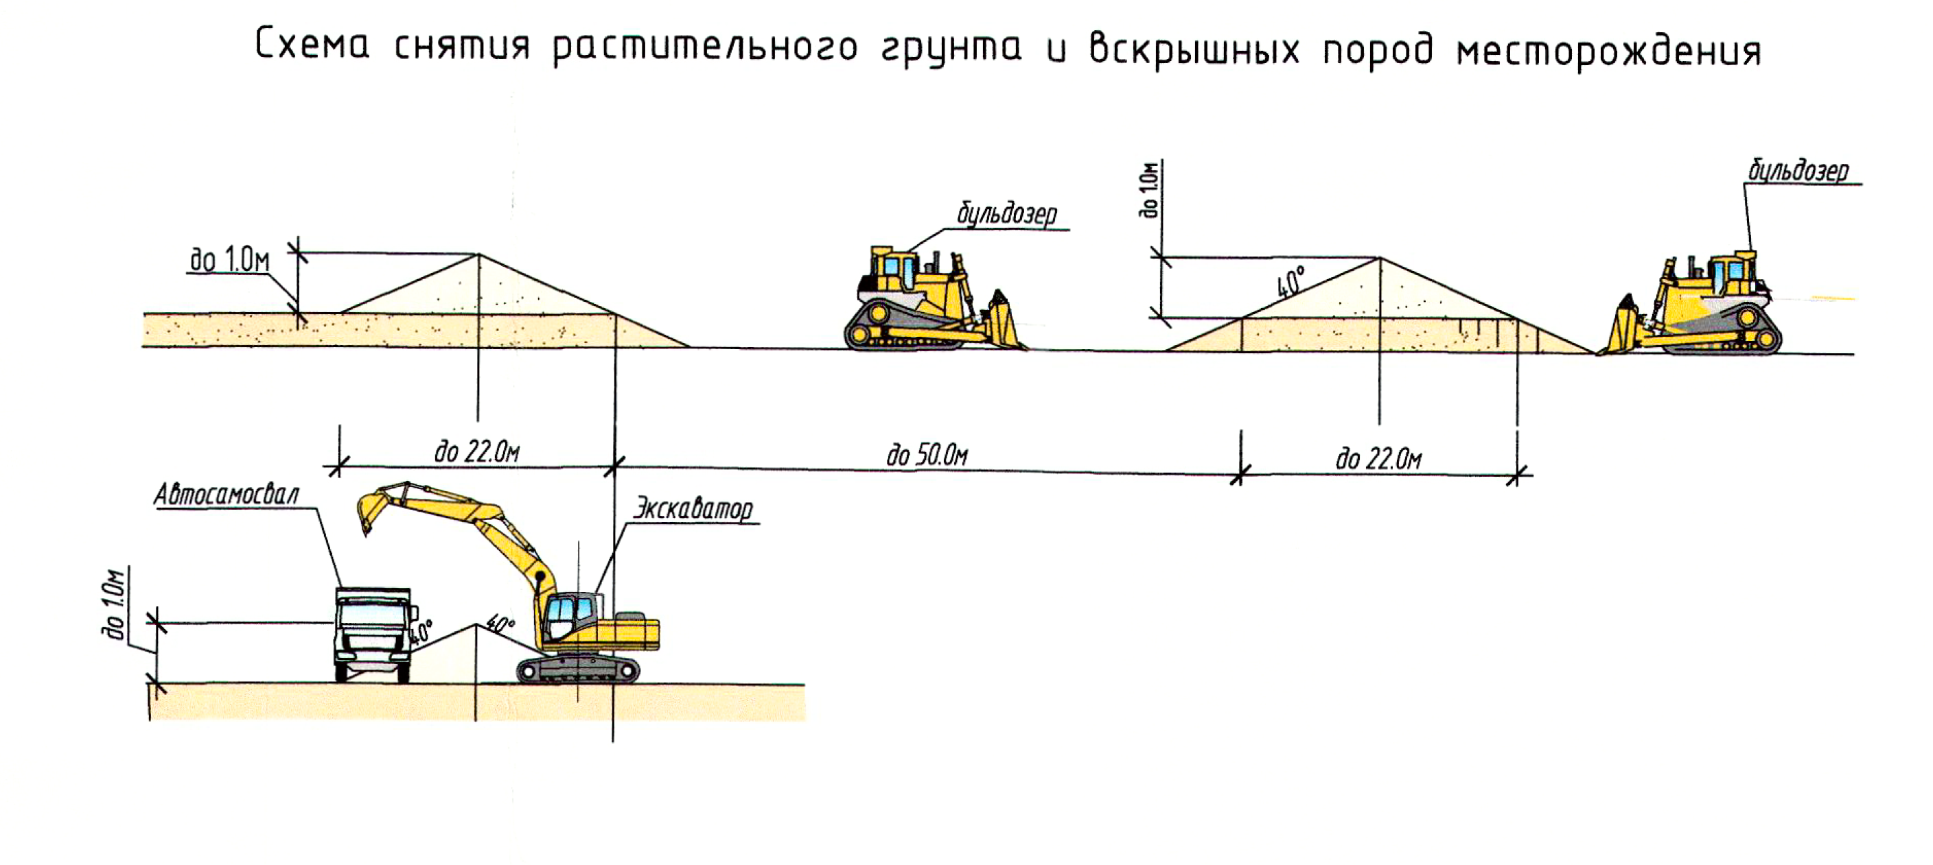

Рисунок1а. Схема снятия ПРС и вскрышных пород месторождения.

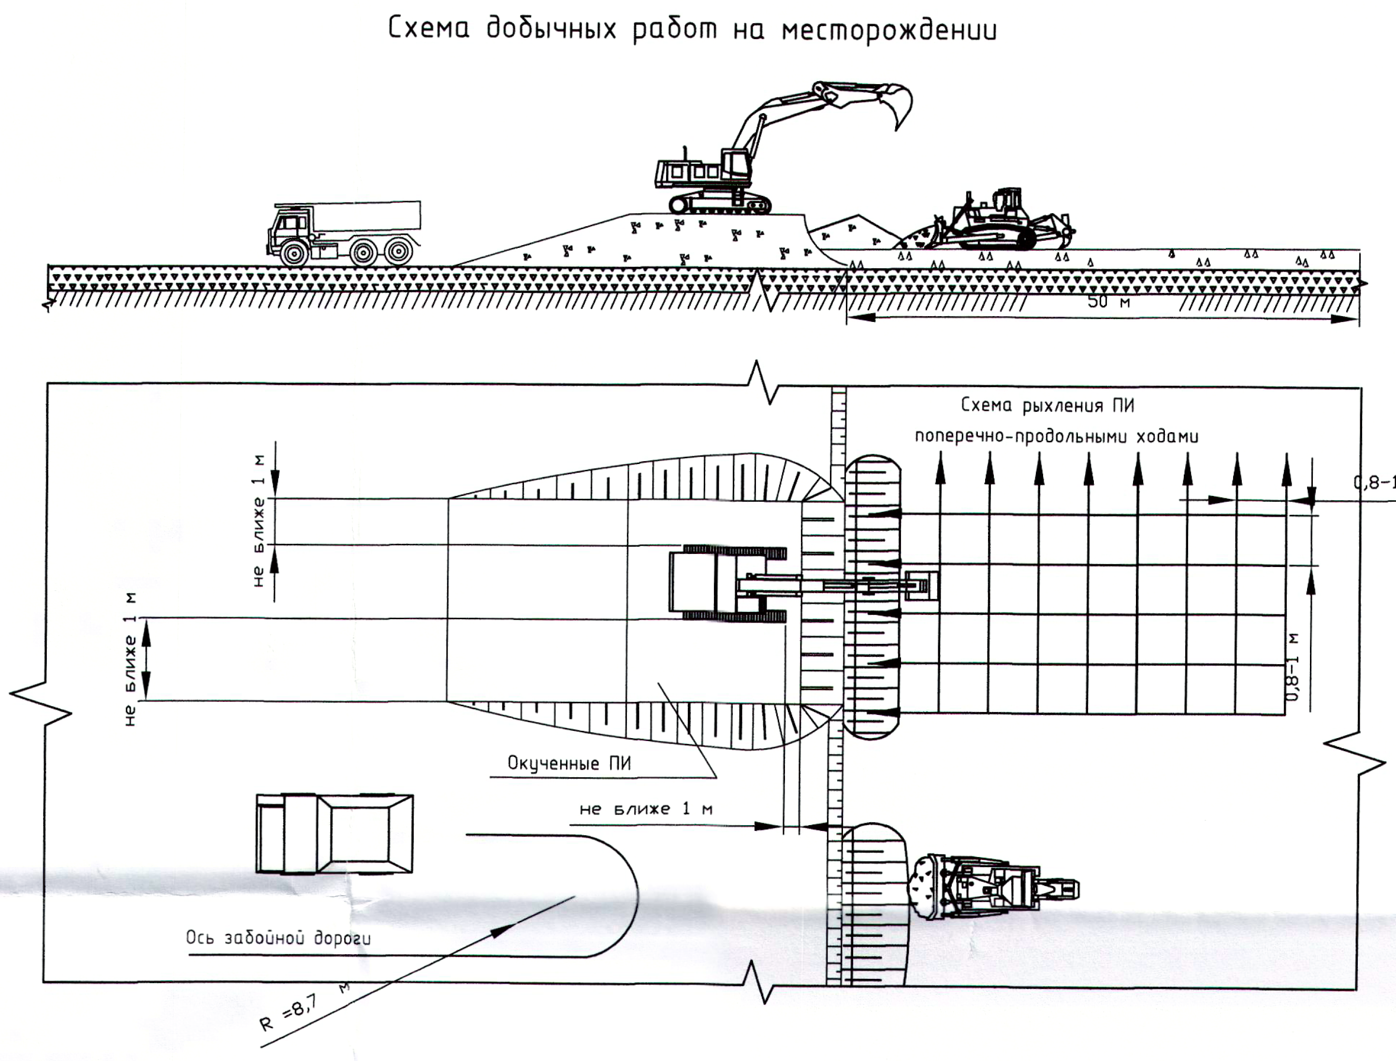

Рисунок 2. Схема вскрышных пород месторождения.

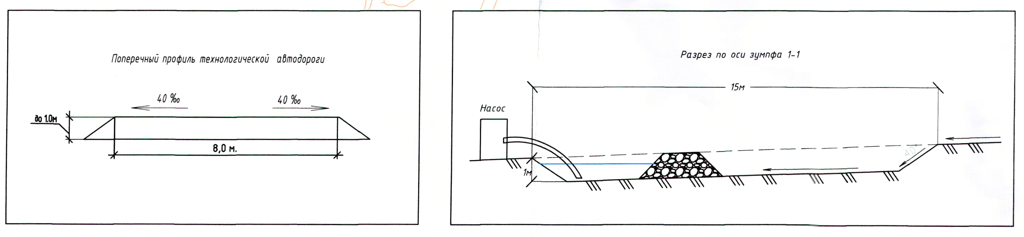

Рисунок 3. Поперечный профиль автодороги, схема водоотведения

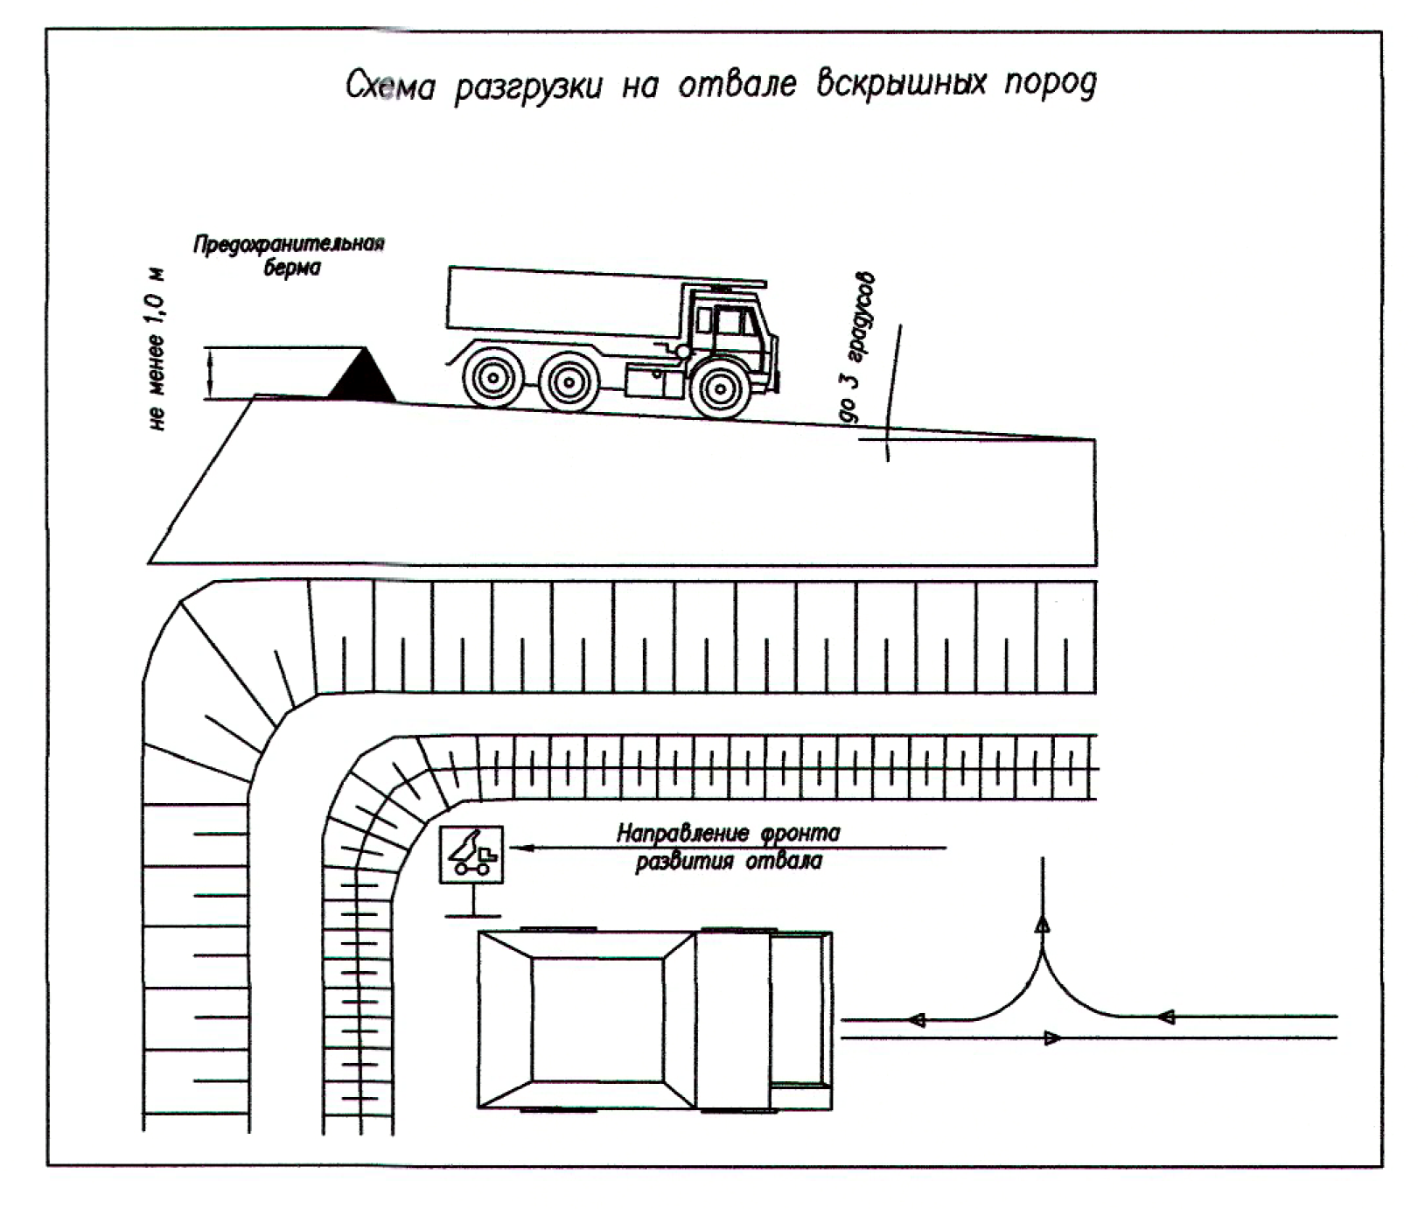

Рисунок 4. Схема разгрузки на отвале вскрышных пород
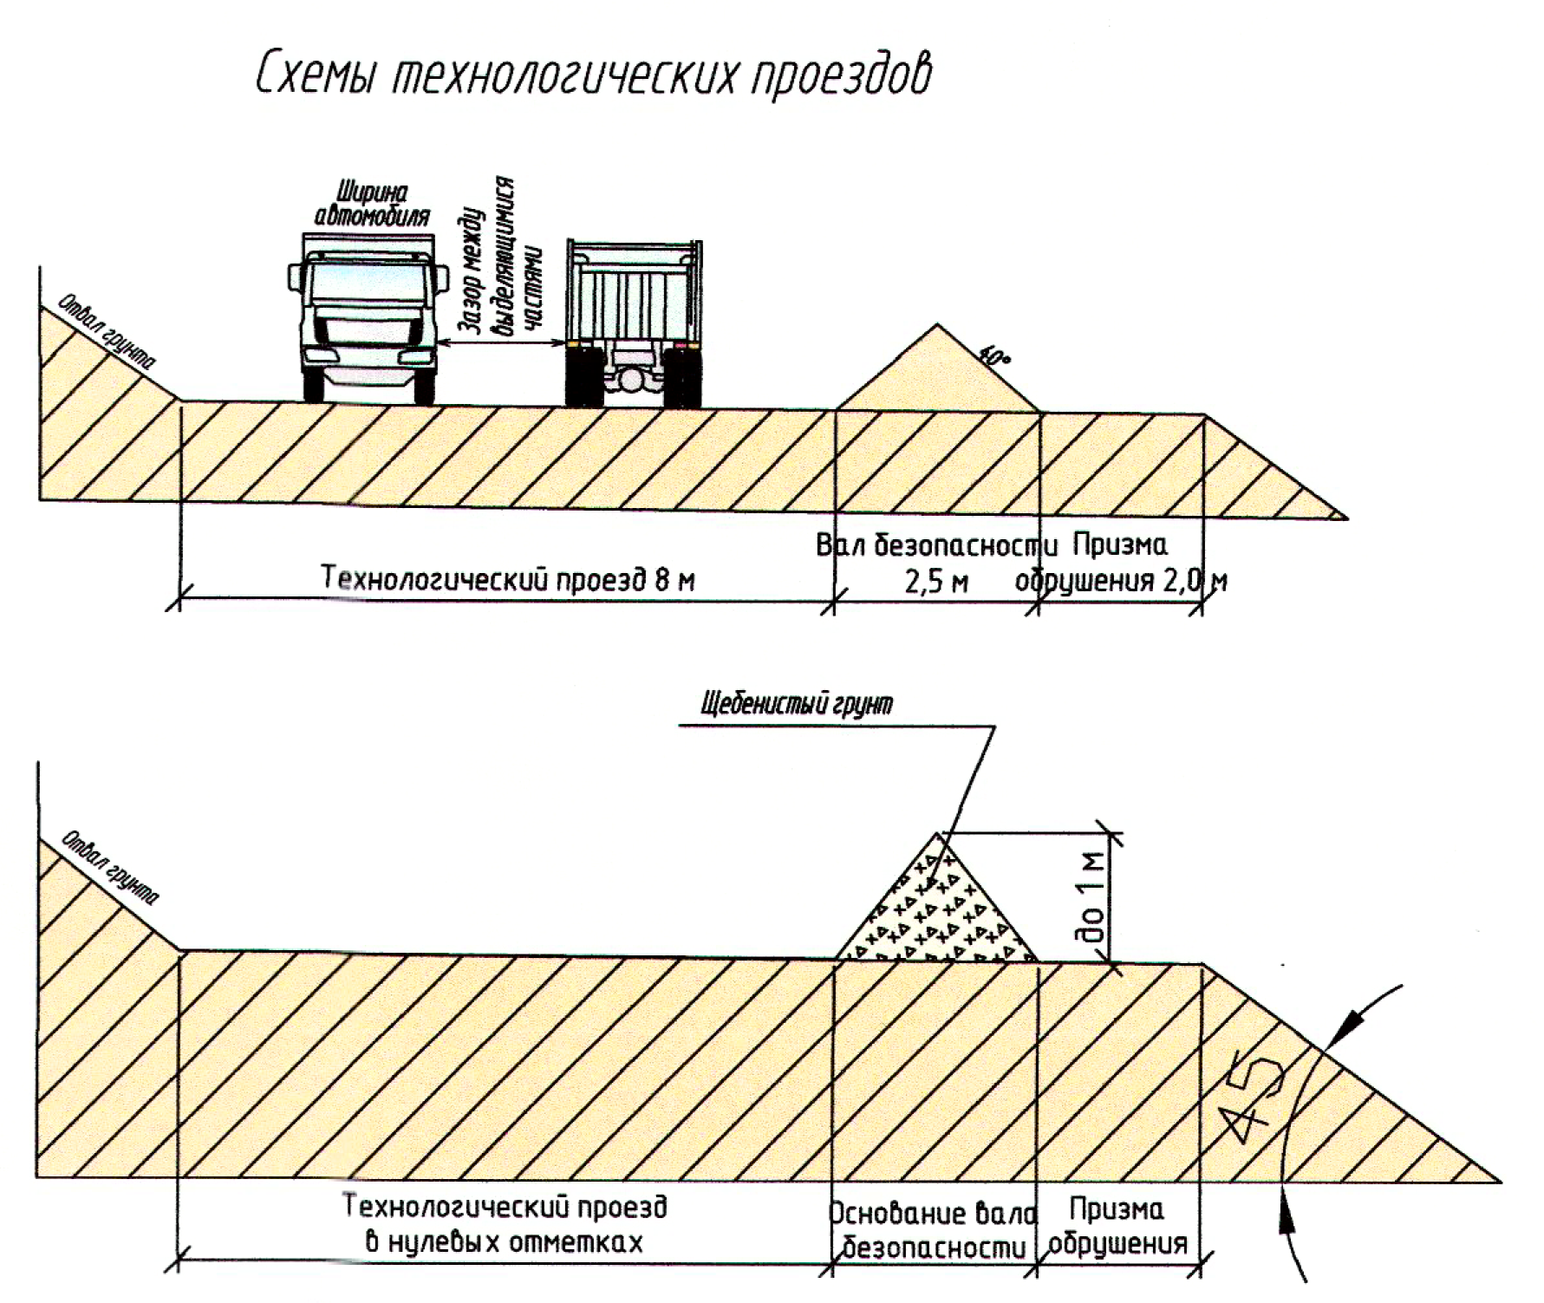

Рисунок 5. Схема технологических проездов

8. Лист ознакомления
Фамилия И.О., должность. | Дата подпись.

